«В Новый год – без долгов!»

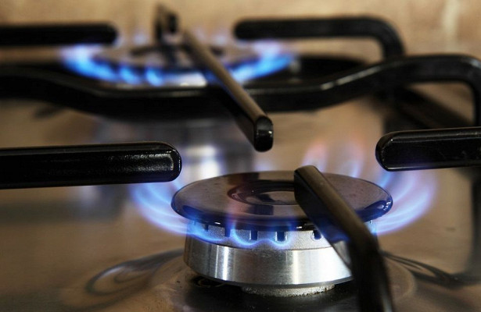

Жители поселения, которые оплатят задолженность за потребленный газ до 31 декабря, компания «Газпром межрегионгаз Ростов-на-Дону» спишет начисленные пен.
Пени списываются при условии погашения задолженности за услуги газоснабжения и оплаты суммы текущих начислений по декабрь 2019 года включительно. Если житель оплатил задолженность в полном объеме до 31 декабря, то накопившаяся пеня будет списана автоматически, вне зависимости от ее суммы.
Это касается и для абонентов, которые были отключены от газоснабжения за долги.
Но не распространяется на пени, взысканные судебным решением или судебным приказом.

Администрация Верхнеподпольненского сельского поселения.

